Nama : Muhammad Zakqy Al Farizi

Npm : 22312055

Kelas : IF 22 C

dokumentasi web

1. Saya mendekorasi pada bagian table, dan juga memberi warna pada angka dan huruf pada table tersebut dibagian file curencytable.tsx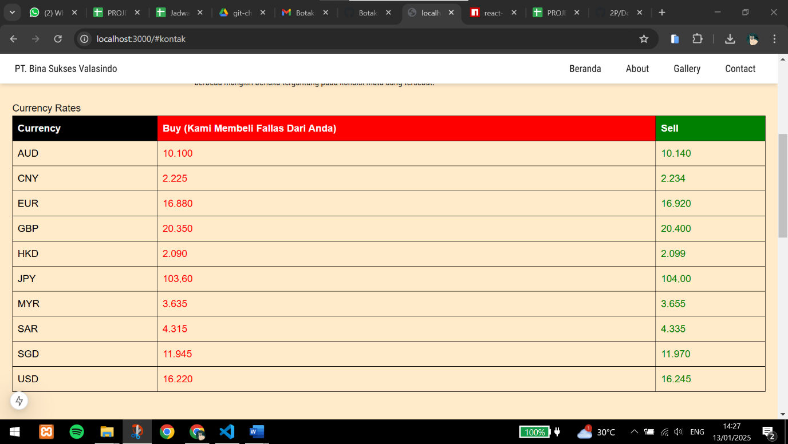
2. Saya mengubah tampilan galeri dengan menambahkan border pada setiap gambarnya, dan juga mengubah posisinya jadi di tengah tengah

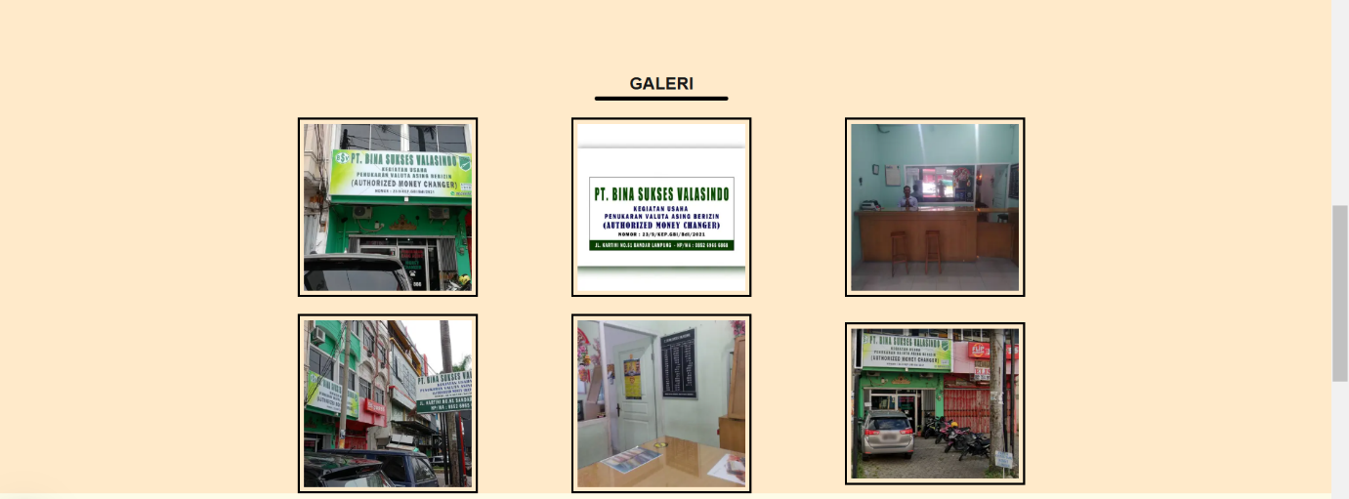

1. 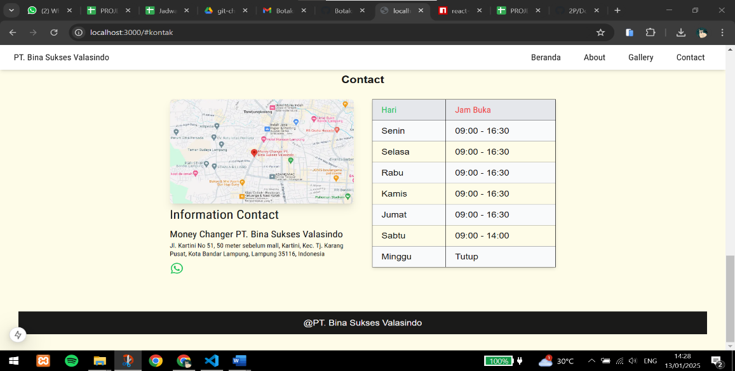Disini saya juga mengubah tampilan pada bagian table jadwal